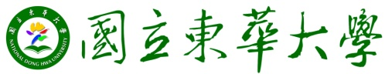

105年度 無邊界大學推動計劃 活動花絮

一、活動名稱：南華認輔原鄉陪伴—大手拉小手孩童陪伴研討會*暨系列工作坊

二、活動日期：2017/4/23(日)

三、活動時間：9:00-16:00

四、活動地點：東華大學人社一館一講堂

五、參與人員：李維倫老師、翁士恆老師、李卓穎主任、賴芸秀心理師、樓昕老師、吳思穎老師、朱紹盈醫師、李佳燕醫師、幸佳慧博士、東華大學師生。

六、活動內容：
兩個不同的團隊：南華認輔（南聚村）、原鄉陪伴（西部落），兩個初衷，卻是同個承諾。東華大學諮商與臨床心理學系李維倫老師與翁士恆老師各自帶領的團隊，長久以來以「承諾與在一起／陪伴」為原則，引領大學生走入鄉鎮，走入社區，走入校園，陪伴學童，甚至是學齡前孩童。團隊走到現在，不只是延續了當初希望的：看見眼前的這個孩子，提供孩童穩定的陪伴，慢慢地也開展出了不同課堂知識學習的路徑，更多的自發性學習在學生身上發展出來。這次的活動即是學生們希望藉由這樣的機會，可以得到回饋，檢視自身，也期許自己再進步。
研討會就像是豐收的日子，不只請來了團隊歷屆學長姐做分享、傳承團隊理念，也邀請了專業領域人員給予我們回饋；而大學生們事前做足了準備，讓所有參與人員「聽。見」了這些日子以來所發生的「真實故事」，陪伴過程中總是有挫折、有努力、有歡笑、有淚水，但卻都相同真實與溫暖感動。活動結束後，不只是學生有著滿滿的回饋收穫，所有的與會嘉賓也滿載著感動與收穫，雙向的交流與互相學習，即是本次活動的意外成果

七、活動照片(4張)：
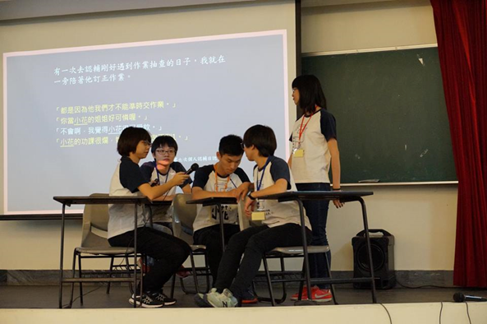 | 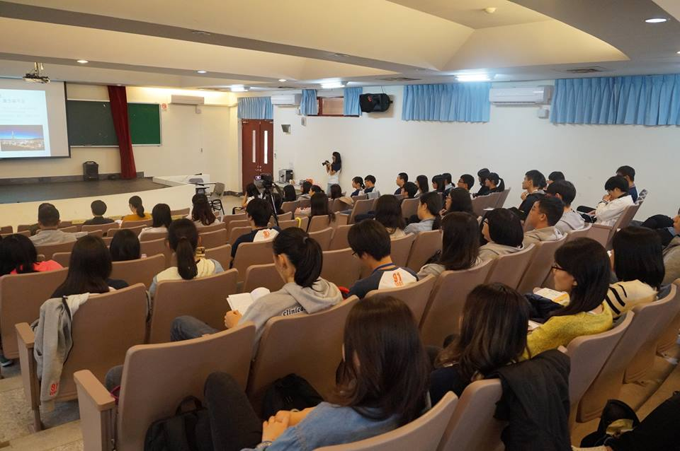
研討會照片1 | 研討會照片2
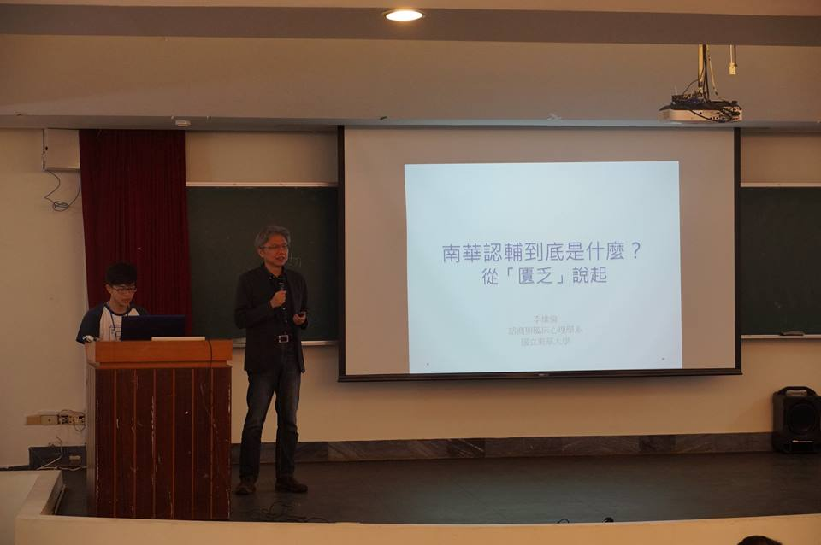 | 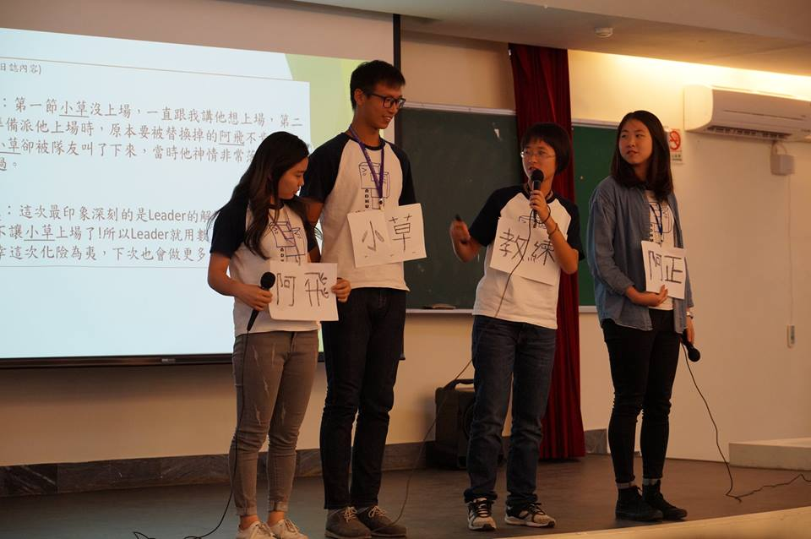
主持人介紹 | 敖屋社社員介紹

